CREA Y EXPERIMENTA:
Pulseras recicladas
Fuente: youtube by Ideatúmismo

En el vídeo de esta semana te muestro cinco pulseras con materiales reciclados.

Reutilizando diferentes materiales como cordones de zapatillas, chapas de latas de refresco y demás vamos a realizar unas pulseras de diferentes estilos para que realices la que más te guste ¡o todas!

Sigue paso a paso este sencillo video tutorial para aprender a hacer nuestra manualidad.

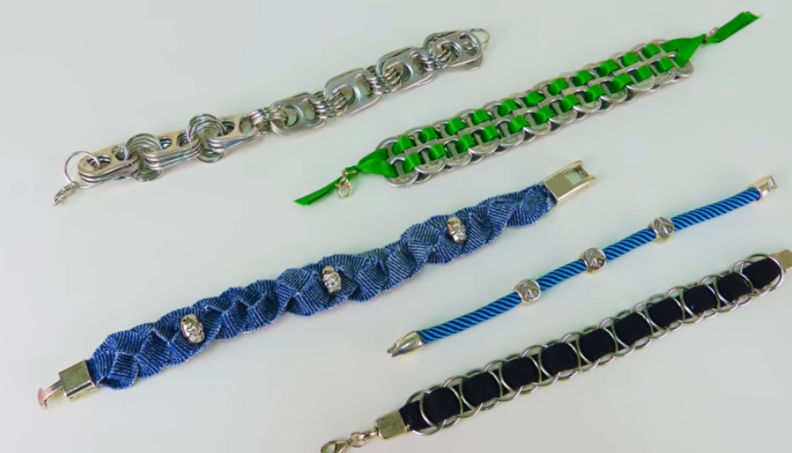
Material necesario:
- Chapa latas
- Anillas redondas
- Abalorios
- Cierres pulseras

¡Hagamos nuestra manualidad!
Vídeo: Vídeo-tutorial

